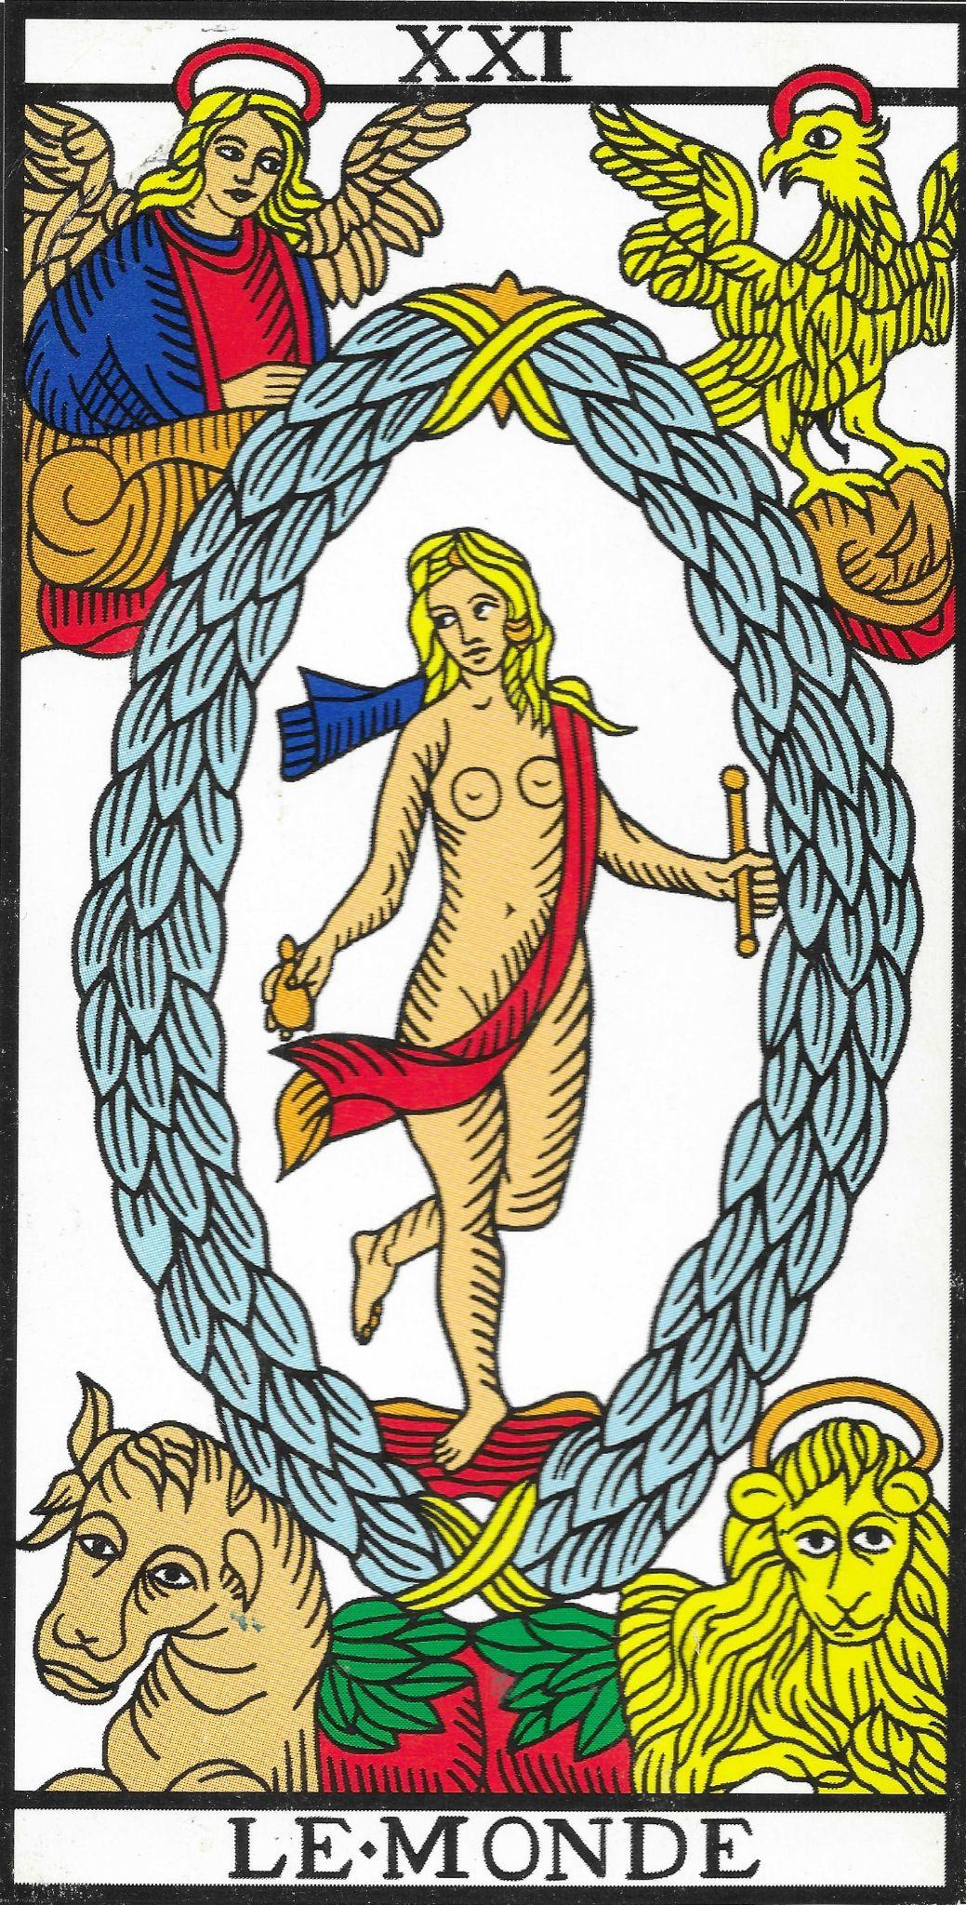
21 — IL MONDO

Verbo
Io realizzo

Armonia
La realizzazione totale, la libertà di essere se stessi

Disarmonia
Rinchiudersi, costrizione, perdita di libertà

Descrizione
Il Mondo è la carta della gestazione e della realizzazione totale a tutti i livelli.
Rappresenta la manifestazione di tutti i potenziali contenuti nel Bagatto (la carta n. I).
È il mondo stesso, la pienezza, l’estasi, il successo, il coronamento e l’illuminazione.
Simbolizza la libertà assoluta: essere liberi da ogni vincolo ed esprimere questa libertà anche attraverso il corpo e la danza.
È l’orgasmo dell’anima, il desiderio che si fa azione e si compie in un’esperienza completa.

Conflitto
- Situazioni di chiusura, limitazioni, vincoli.
- Non tollera la costrizione: se costretto o trattenuto, può arrivare a spezzare ogni legame pur di liberarsi.
- Se forzato in una situazione che percepisce come una prigione, rischia di ammalarsi.
- Vive con un grande bisogno di libertà; se rinchiuso perde il senso di sé.

Talento
- Estremo desiderio e capacità di libertà, di vivere secondo ciò che desidera.
- Sa restare nel proprio centro, pur attraversando e adattandosi a diverse esperienze.
- Capace di cambiare vibrazione e salire su un piano più alto di consapevolezza.
- Realizza la propria indipendenza economica e affettiva.
- Tende a danzare la vita: un’armonia tra pensieri, emozioni, azioni.

Genealogia
- Memorie di imprigionamento o privazione della libertà.
- Bambini strappati alla madre.
- Problemi di gestazione.
- Difficoltà a separarsi o senso di non appartenenza.
- Memorie di parti difficili, soffocamento, costrizione, mancanza d’aria.
- Problemi legati alla pelle e alla protezione: melanoma, pleura, meningi, pericardio, peritoneo.
- Apnea notturna.
- Conflitti di perdita che coinvolgono ovaie e testicoli.
- Cistite e disturbi degli sfinteri (tema del territorio e dei confini).

Domande
- Che cosa mi rinchiude?
- Qual è stata la mia gestazione?
- In che cosa voglio e devo realizzarmi?

